传染病传播动力学的可预测视界、极限机制与实证研究
摘要：重大呼吸道传染病前瞻预测在近临界阶段频繁遭遇系统性失效难题。本文借鉴生态学预测视界思想，将其形式化拓展至分支过程动力学，推导了前瞻预测相对均方误差在假定 (A1)–(A4) 下的正交可加分解，定义了相对均方误差 RelMSE(h) 与相对均方根误差 RelRMSE(h) ≤ τ，建立了可预测视界闭式解映射，并在对数正态参数传播下求解精确数值根；将近临界动力学分解为微观宿主种群内在方差下界与初始外推放大不确定性，给出了基于 Cramér–Rao 信息下界与正态功效近似的理想整数样本量基准（C ≥ 1,429），并在有限种群反射正则化辅助扩散下分析了 O(N^{1/2}) 候选临界慢化时间标度。实证部分采用三层数据设计：个体传播链层（香港 COVID-19 接触追踪队列与几内亚埃博拉传播网络）在个体层面直接检验负二项生成假设与信息论下界——在 AIC 模型选择中 Poisson 模型受到强烈不支持（ΔAIC 达 93.9–244.0），离散度估计 k̂=0.11–0.43 落入文献区间，R 估计量的自助抽样方差与 Cramér–Rao 下界之比为 0.98–1.06；州级面板层（美国 51 个州级辖区、三大呼吸道病原七个流行阶段）给出理论视界的空间分布，州级中位视界为 4.5–10.9 周，在七个阶段中的六个阶段短于国家级聚合值（7.9–67.8 周；唯一例外为 Omicron，两者基本相等），表明聚合平滑对视界存在系统性高估；四项综合误差记账在州级逐州执行，未归因闭合余项的跨州中位占比在所报告配置中介于 20.9%–97.0%（在 1–2 周短程配置中跨州中位介于 20.9%–86.9%），并在多数 COVID-19、流感及中长提前量配置中占据实测误差的主要份额；该余项在 62%–100% 的州为正。逐州滚动样本外回测显示，相对持续性基线的可操作预测技能在 1.0–4.3 周（州级中位）内衰减至基线水平，国家级对应值为 1.0–5.3 周；以 COVID-19 预测枢纽官方集成的 12 个真实预测原点作外部对照，顶级集成模型的州级技能同样在 1–2 周内退化至与基线相当（12 个原点中 11 个的中位穿越点为 1.0–1.4 周，1 个在 4 周内未穿越），表明短业务时效并非仅由本文自设模型的有限调参预算所致。上述结果支持“理论机制视界为业务时效的宽松包络”的双层探索性基准框架，为传染病预警从盲目远期外推转向极限知情的科学决策提供一种可复算的数理参照。
关键词：传染病预测；可预测视界；分支过程；内在随机性；近临界动力学；Fisher 信息量；模型误设

0 引言
0.1 研究背景与现实困境
重大呼吸道传染病（如新型冠状病毒感染、季节性流感及呼吸道合胞病毒感染）的周期性暴发与全球蔓延，对人群生命健康与医疗卫生体系构成了严峻挑战。在暴发早期与流行态势演化过程中，及时、可靠的前瞻性预测是公共卫生决策部门优化重症医疗资源配置、调度抗病毒药物储备以及科学部署非药物干预（NPI）措施的关键生命线。然而，流行病预测在实际业务中长期面临突出的性能衰退瓶颈：在疫情进入稳定指数上升或下降阶段时，各类预测模型通常能维持较好的拟合优度；但一旦疫情接近流行阈值（即基本再生数 R ≈ 1 的临界拐点）或进入多周前瞻预测，预测系统的表现便发生系统性劣化，不仅预测区间急剧发散，点预测甚至频繁出现方向性误判 [1, 2]（Scarpino 与 Petri [1] 亦从信息论角度刻画了突发暴发的内在排列熵屏障）。这种在近临界状态下预测能力的断崖式退化，直接削弱了预警系统的实战效能。
为应对传染病前瞻预测的重大现实需求，计算流行病学在过去数十年间形成了四大主流建模流派：一是基于仓室生灭的机械动力学流派（如经典 SIR/SEIR 及其扩展微分方程），强调传播机理与接触结构表达；二是基于统计推断的时间序列流派（如自回归移动平均、广义相加模型及更新方程），侧重趋势平滑与概率区间标定；三是基于数据驱动的深度学习与机器学习流派（如循环神经网络、时空图注意力网络及梯度提升树），通过高维非线性特征拟合复杂流行模式；四是多模型协同与集合数据同化流派（如集合卡尔曼滤波及多机构预测集成中心）。然而，大规模真实疫情的多模型协同评估项目——包括美国 CDC FluSight 流感预测 [3, 4]、RAPIDD 埃博拉多模型评估 [5]、登革热预测挑战 [6] 以及 COVID-19 协同预测中心 [7]——在跨越数年、数万次预测的系统评估中揭示了一个令人深思的共同瓶颈：无论是复杂的唯象动力学还是参数庞大的前沿神经网络，其在前瞻 3--4 周后的预测技能普遍发生严重衰退，甚至难以稳健超越最简单的基线外推模型 [8, 9]。
更深层次的动力学分析表明，传染病系统在结构上存在固有的识别瓶颈：Melikechi 等 [10] 针对典型 SIR 仓室模型给出了近似分析，指出了预峰暴发爬坡期存在突出的实用不可识别性挑战（Practical Unidentifiability），即极度发散的远期预测轨迹能够在观测噪声下产生统计等效的近期拟合，造成机理推断在本质上的多解性；同时，监测网络不可避免的报告延迟与数据回填修订泄漏进一步加剧了实时预报的扰动 [11]。尽管加权区间评分（WIS）[12] 等标准化工具能够对预测误差进行精细的事后度量，但现有方法论主要局限于经验性回顾评测，始终缺少直接以底层生灭动力学为起点的理论方程，无法在事前回答“某一流行阶段究竟在多大时间跨度内是理论可预测的”。
0.2 相关研究回顾与理论脉络
传染病预测极限的探索在理论物理、应用数学与计算流行病学中有着深厚的学术积淀，主要沿四条理论脉络推进：
第一，协同预测项目与系统性经验评估。 大规模协同预测中心（Forecast Hubs）推动了标准化概率预测评估体系的发展 [2, 7]。加权区间评分（WIS）[12] 成为多模型比较的核心标尺。然而，经验评测反复证实，复杂集合模型在多周前瞻下的相对技能优势迅速收敛于朴素基准 [4, 8]，促使学界探索独立于具体算法的根本性能边界。
第二，分支过程、更新方程与方差递推。 经典随机过程理论为刻画早期疫情的随机涨落提供了严密框架。Bartlett [13] 与 Athreya 和 Ney [14] 确立了分支过程的一阶与二阶矩递推；Whittle [15] 解析了分支过程的随机建群与灭绝概率；Penn 等 [16] 基于概率母函数解析导出了代际偶然方差的递推分解；Parag 与 Donnelly [17, 18] 在更新方程下给出了含噪流行曲线的检测延迟与可辨识性极限。需要指出的是，“预报视界”（Forecast Horizon）作为首次穿越应用相关技能阈值的概念源自生态学预测研究 [19]，Wesselkamp 等 [20] 进一步将经验预报极限综合为潜在极限、绝对极限与以基准模型为参照的相对极限的统一框架，并指出预报极限的界定需要验证数据、评分函数与误差容忍度参照三要素。然而，预报视界在流行病学内部早有先例：Pérez-Reche 等 [21] 在入侵预测框架下已明确指出预测视界的存在、其位置依赖于疫情本身与所要求的预测精度、预测不确定性随前瞻时滞单调增长（即本文定理 2 的内容），并将参数估计不确定性与内在随机性识别为两个各自不足以支撑任意精度预测的来源；其视界由数值判据给出，未形成闭式映射。分支过程框架下基于变异系数的可预测性极限由 Drake [22] 建立：他以已知参数、纯人口学噪声假设导出了暴发结局的条件变异系数基准，并识别出区分可预测与不可预测暴发的临界 R_0——这构成本文引理 2 与定理 1 性质 1 中 CV² 阈值判据的思想先例；需注意 Drake 的变异系数是最终暴发规模的变异系数（仅依赖再生数），而本文的 CV²(h) 是第 h 代发病数的相对方差（额外依赖初始规模、过度离散参数与前瞻步长），二者是思想上的先例关系而非特例关系：本文的量在任何极限下都不退化为 Drake 的量。Castro 等 [23] 则从参数敏感性角度证明，进行中的流行病的未来轨迹对参数取值极端敏感，从而预测仅在狭窄时间窗内以概率陈述才有意义——这与本文 P(h) 项截断视界的物理图像一致。更新方程框架下的再生数在线估计标准工具 [24] 及其应用注意事项 [25] 构成本文滚动评估中 R_t 在线估计的实践基础。与本文双源前向传播最接近的既有实现是 Steyn 等 [26]：他们在更新方程框架下将推断与预测联合处理，以序贯蒙特卡洛显式分离参数不确定性与观测过程随机性并将两者向前传播，其路径是数值的，而本文的路径是闭式的解析分解与求根。据此可精确界定本文的增量：双层（机制上界/相对业务）预报极限的一般形式已由上述工作确立，本文的贡献是在负二项分支生成机制与对数正态参数传播的具体设定下，将两级框架装配为同一组可解析求解的闭式方程 CV²(h) + P(h) ≤ τ²，并给出七阶段实证校准与样本量充分性诊断，即该一般框架在传染病动力学中的一个具体解析实现；以 Fisher 信息优化实时预测与估计的路线由 Parag 与 Donnelly [27] 开创，本文定理 4 沿此路线给出负二项分支似然下的显式下界。
第三，临界相变与拟平稳动力学。 统计物理中的临界慢化（Critical Slowing Down）与灭绝动力学为描述近临界流行病过程提供了精细的随机分析工具。拟平稳分布（Quasi-Stationary Distribution, QSD）[28]、Logistic 扩散逼近 [29] 与动力学渗透理论 [30] 刻画了有限种群中当 |ε|=|R-1| ≪ 1 时的长尾涨落。N{\aa}sell [31] 与 Dolgoarshinnykh 和 Lalley [32] 分别刻画了随机流行病模型在临界态附近的拟平稳渐近与吸收边界的灭绝时间尺度（两者针对不同的边界类型与对象，本文不将其并读为同一结果）；O'Regan 和 Drake [33] 与 Southall 等 [34] 深入探讨了相变点附近的早期预警信号（EWS）与方差放大机制。须注意近临界敏感性峰的位置本身依赖传播异质性：Boudreau 等 [35] 证明预测敏感性在流行阈值处达到峰值仅在过度离散高于 k ≈ 0.3 时成立，异质性更强时敏感性峰移至阈值之上；COVID-19 与流感的经验过度离散常低于该值 [36, 37]，故本文近临界视界收缩的叙述应读作对 k 较大的病原体成立的定性图景。
第四，机器学习理论边界与两类可预测性概念。 近年来，梯度提升树（LightGBM）[38] 与深度自回归网络（DeepAR）[39] 被广泛引入流行病预测，但其在无偏随机生成机制下能否突破理论推断下界此前缺乏系统检验。在概念层面，必须严格区分两类本质不同的“可预测性理论极限”：一类是基于时间序列信息熵与非线性相空间重构的内在可预测性（entropy-based intrinsic predictability，如 Song 等 [40]、Scarpino 与 Petri [1] 对排列熵的测算、以及 White 与 León [41] 对跨病种可预测性的比较），回答“时间序列本身蕴含多少可预测信息”；另一类则是基于统计推断与信息几何的估计精度理论极限（estimation-theoretic precision limits，如 Parag 与 Donnelly [17]），回答“在给定的随机生成机制族下，有限样本能将动力学参数推断至何种最小均方误差”。本文严格属于后者：我们在负二项分支过程的微观生成机制下，以 Fisher 信息矩阵与 Cramér--Rao 下界刻画参数推断精度地板，进而通过误差传播推导宏观前瞻预测视界的机制基准视界（经验宽松包络）。此外，从复杂度视角对根本预测极限的讨论 [42] 与生态预测中不确定性分解的既有框架 [43] 亦与本文的两层分解相互呼应。
0.3 本文主要贡献与结构安排
针对上述理论空白与现实困境，本文的主要贡献体现在以下四个方面：
（1）相对均方误差理论正交分解与视界闭式映射：从负二项分支过程的生成性假设出发，推导了预测相对均方误差在条件正交假定 (A4) 下微观--宏观分量的正交可加分解（定理 1），定义无量纲相对均方误差 RelMSE(h) 与相对均方根误差 RelRMSE(h) ≤ τ，导出了超临界传播体制下的领先阶渐近闭式解 h^* 与基于对数正态参数传播的精确数值求根方程，并证明了误差函数关于前瞻步长的严格单调递增性（定理 2）。
（2）有限种群过程重标度与 Cramér--Rao 信息论下限：解析构建了带单病例反射正则化的辅助扩散过程，给出近临界相变窗口内特征时间随种群规模以 O(N^{1/2}) 扩张的候选标度（命题 3）；明确了推论 2 单种子建群概率在负二项离散生成下的精确母函数不动点方程与其扩散近似方向性；推导了负二项分支过程的 Fisher 信息量与 Cramér--Rao 理想样本量基准（定理 4，理想整数样本量 C ≥ 1,429），确立了早期参数识别的数据充分性判据。
（3）四项描述性误差记账架构与宏观方差累积律：建立了整合微观内在方差、时变漂移方差、参数外推误差与未归因综合实测闭合余项的四项描述性记账架构（定理 5/5R 与式 (24)），证明了宏观更新模型在固定离散度 k_{agg} 下方差的 h/k_{agg} 线性累积律及代际到日历周尺度的跨周近似不变性。
（4）三层真实数据实证与双层基准框架：以个体传播链（香港 COVID-19、几内亚埃博拉）、州级住院面板（美国 51 个州级辖区、三大呼吸道病原七个流行阶段）与预测枢纽官方集成预测（COVIDhub-ensemble 共 12 个真实预测原点）三层数据，分别在个体层面检验负二项生成假设与 Cramér--Rao 下界、在州级尺度给出理论视界的空间分布、在真实业务预测上外部验证技能衰减，揭示“理论机制视界为业务时效的宽松包络”的双层探索性分析框架（假定 (A4) 于有限样本下仅近似成立，二者为探索性对照而非同一随机条件下的严格实验室验证），并提出了连接理论视界与公卫分级应急预警规则的示意性运筹转化框架。
本文的结构安排如下：第 0 节为引言，阐述现实背景、科学问题、文献脉络与核心贡献；第 1 节建立负二项分支过程理论模型，推导相对均方误差可加分解、视界闭式解与核心极限定理（定理 1--5R 与推论 1--3，详细代数推导见附录）；第 2 节介绍高通量蒙特卡洛随机模拟设计与机器学习算法基准检验；第 3 节介绍美国 CDC 监测数据来源，报告三大呼吸道传染病典型阶段的理论视界测算、四项预测误差记账与伪实时滚动样本外评估结果；第 4 节深入探讨从理论视界到公卫预警规则的决策转化机制、健康公平性考量及动力学局限；第 5 节总结全文主要结论。附录给出核心定理与推论的严格数理证明。
1 传播动力学可预测视界理论
1.1 传播过程设定与代际-周度尺度映射
本文在微观层面采用标准 Galton--Watson 负二项分支过程作为基础数据生成模型。图 1 系统展示了从双源随机性输入到相对均方误差可加分解，再到预测视界闭式解与核心极限定理的理论推导脉络。

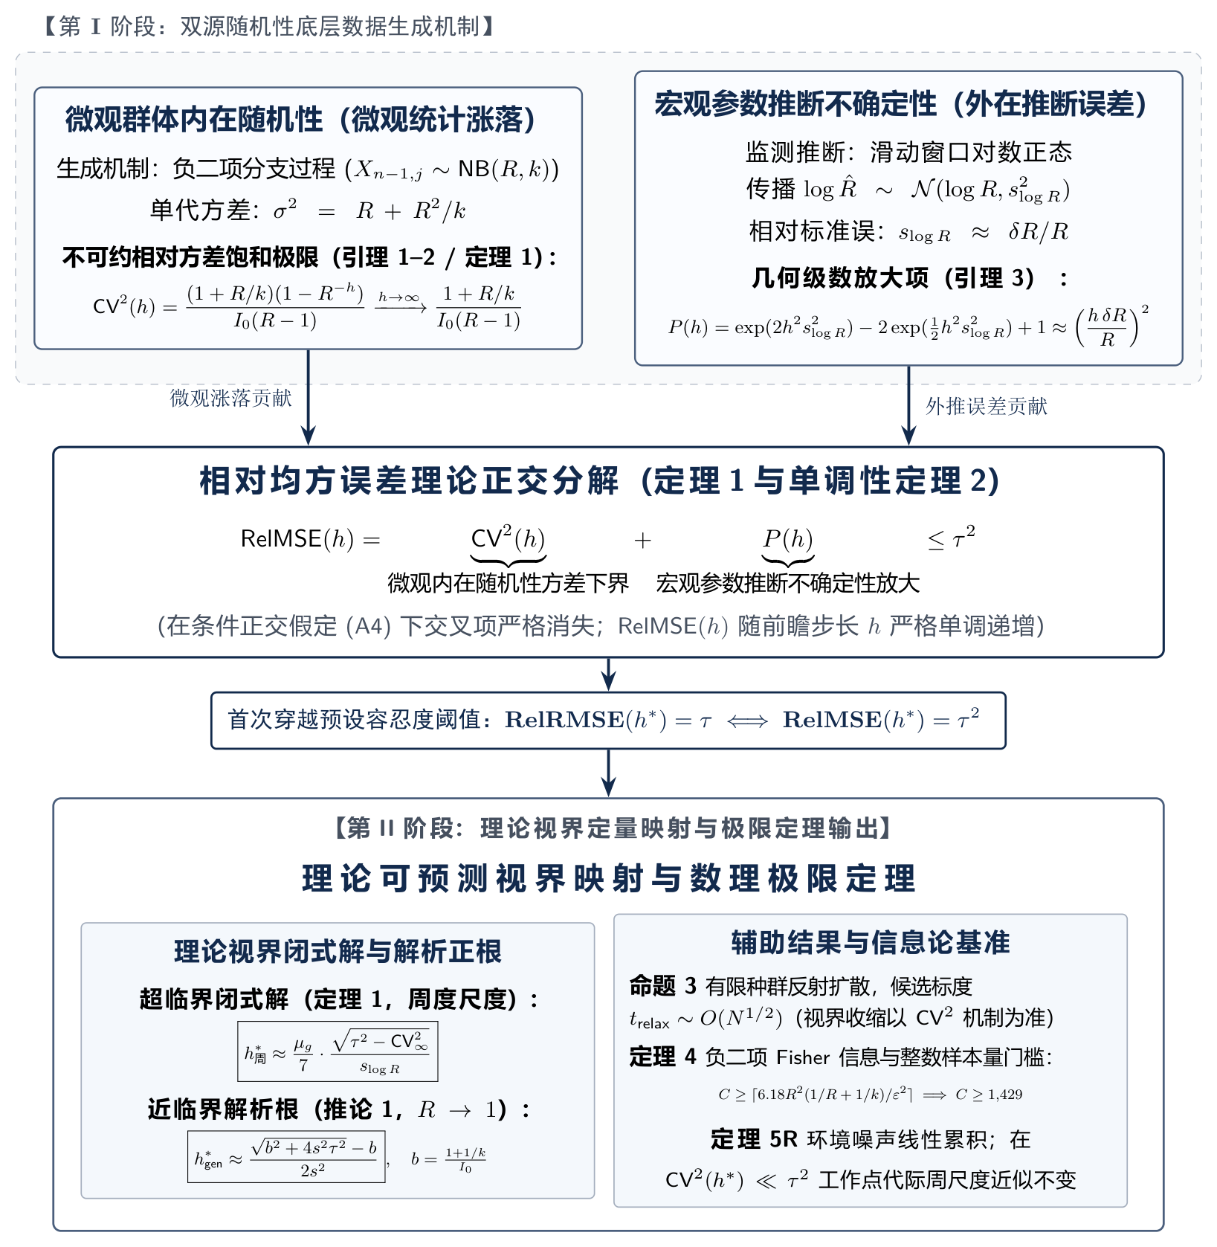
图1 传染病传播动力学与预测视界理论推导原理图。自顶向下展示：微观内在随机性与宏观参数推断不确定性双源输入（第一层）；相对均方误差正交可加分解与严格单调性（第二层）；预测视界闭式解与相变渐近（第三层）；辅助结果与信息论基准（第四层）。

为推导预测相对均方误差的可加分解与闭式视界，本文在基础动力学中引入以下四项标准理论假定：
假定 (A1)（微观子代分布）：个体后代传播数 X 服从负二项分布 NB(R, k)，其概率质量函数为：
$P(X=j)=\frac{Γ(j+k)}{j!Γ(k)}{(\frac{k}{R+k})}^{k}{(\frac{R}{R+k})}^{j},j=0,1,2,…$ | (1)
其中 R = \mathbb{E}[X] > 0 为基本再生数，k > 0 为过度离散参数。单代微观条件方差为 σ² = Var(X) = R + R²/k。当 k → ∈fty 时，负二项分布退化为均方相等的 Poisson 分布；当 k < 1 时呈现显著的超级传播（Superspreading）聚集特征。
假定 (A2)（代际马尔可夫演化）：第 n 代发病规模 Z_n 由第 n-1 代全部个体的后代独立累加而成：Z_n = \sum_{j=1}^{Z_{n-1}} X_{n-1, j}。初始状态 Z_0 = I₀ ≥ 1 确定。由全期望与全方差分解公式，第 h 代条件期望与二阶方差满足：
$E[Z_{h}]=I_{0}R^{h}$ | (2)
$\text{Var}(Z_{h})=\{\begin{matrix}I_{0}σ^{2}R^{h−1}\frac{R^{h}−1}{R−1}, & R≠1 \\ I_{0}hσ^{2}, & R=1\end{matrix}$ | (3)
假定 (A3)（参数估计前向传播）：宏观参数估计量 R̂ 为无偏（或局部无偏）估计，其不确定性沿对数正态模型外推传播：\log R̂ ~ \mathcal{N}(\log R, s_{\log R}²)，其中 s = s_{\log R} ≈ δ R / R 为相对标准误。第 h 代点预测设定为无外生干预假设下的机械外推：Ẑ_h = I₀ R̂^h。
假定 (A4)（微观--宏观条件独立性）：在给定初始条件与历史信息下，前瞻期间尚未发生的微观生灭随机实现 {X_{n-1, j}}_{n=1}^h 与基于历史监测数据得到的参数估计量 R̂ 条件统计独立。
1.2 相对均方误差加性分解与预测视界定理
【定义 1（无量纲相对均方误差与可预测视界）】在假定 (A1)--(A4) 下，定义第 h 代前瞻预测的无量纲相对均方误差 RelMSE(h) 为均方预测误差除以真实条件均值的平方：
$\text{RelMSE}(h)≡\frac{E[(Z_{h}−{\hat{Z}}_{h})^{2}]}{{(E[Z_{h}])}^{2}}$ | (4)
对应无量纲相对均方根误差为 RelRMSE(h) = \sqrt{RelMSE(h)}。对给定的预警相对误差容忍度阈值 τ > 0（例如 τ = 0.50 对应 50% 相对误差上限），定义离散代际可预测视界 h^* 为满足预测精度要求的最大连续前瞻步长：
$h^{*}≡max\{h∈N^{+}:\text{RelRMSE}(h)≤τ\}=max\{h∈N^{+}:\text{RelMSE}(h)≤τ^{2}\}$ | (5)
【引理 1（分支过程二阶矩差分递推）】在假定 (A1)--(A2) 下，发病规模方差序列 V_n = Var(Z_n) 满足一阶线性差分方程 V_n = σ² I₀ R^{n-1} + R² V_{n-1}。结合初始无方差条件 V_0 = 0，伸缩求和即得式 (3)。证毕。
【引理 2（微观群体内在变异系数与方差下界）】定义第 h 代内在相对方差 CV²(h) \equiv Var(Z_h) / (\mathbb{E}[Z_h])²。在超临界体制（R > 1）下，CV²(h) 随前瞻步长 h 严格单调递增并收敛于不可约饱和下界：
${\text{CV}}^{2}(h)=\frac{(1+R/k)(1−R^{−h})}{I_{0}(R−1)}\overset{h→∞}{→}{\text{CV}}_{∞}^{2}=\frac{1+R/k}{I_{0}(R−1)}$ | (6)
在流行阈值处（R → 1），利用洛必达法则取极限，CV²(h) 呈现线性累积：\lim_{R → 1} CV²(h) = h(1 + 1/k)/I₀。证毕。
【引理 3（宏观参数推断不确定性的几何级放大项）】在假定 (A3) 对数正态估计模型下，定义相对参数外推误差项 P(h; s) \equiv \mathbb{E}[(R̂^h - R^h)²]/R^{2h}。其精确闭式解为：
$P(h;s)=exp(2h^{2}s^{2})−2exp(\frac{1}{2}h^{2}s^{2})+1$ | (7)
在早期前瞻或参数不确定度较小（h s ≪ 1）时，对指数项作泰勒展开，导出领先阶近似 P(h; s) ≈ (h s)² ≈ (h δ R / R)²。证毕。
【定理 1（相对均方误差微观--宏观正交加性分解与预测视界）】在假定 (A1)--(A4) 下，第 h 代前瞻预测的相对均方误差具备严格的正交可加结构：
$\text{RelMSE}(h)={\text{CV}}^{2}(h)+P(h;s)≤τ^{2}$ | (8)
该理论分解确立了以下动力学性质：
1. 内在随机性方差截断判据：若微观内在方差下界已超过容忍阈值（即 CV²(1) > τ²），则对任意参数推断精度，前瞻预测视界必然坍缩为零（h^* = 0）；
2. 渐近视界闭式解：在超临界体制（R > 1）下，若参数估计精度充分高且 τ² > CV²_∈fty，领先阶连续视界解析解由下式给出：
$h_{\text{lead}}^{*}≈\frac{R}{δR}\sqrt{τ^{2}−\frac{1+R/k}{I_{0}(R−1)}}$ | (9)
在实际业务中，对于任意参数配置，精确连续视界 h^*_{exact} 由单调连续函数 RelMSE(h) - τ² = 0 的唯一正实根确定。代际步长通过有效序列间隔 T_g 线性映射为日历周度视界：h^*_{week} = h^*_{exact} · (T_g / 7)。证毕。
【推论 1（近临界相变体制下的预测视界解析解）】当疫情处于流行阈值附近（|h(R - 1)| ≪ 1 且 |ε| = |R - 1| → 0）时，在一阶泰勒展开与线性内在方差累积下，代际可预测视界满足一阶渐近解析正根：
$h_{\text{gen}}^{*}≈\frac{\sqrt{b^{2}+4s^{2}τ^{2}}−b}{2s^{2}}$ | (10)
其中 b = (1+1/k)/I₀ 为初始群体离散项，s = δ R / R 为相对标准误。数值网格检验表明，该闭式在近临界窄带内最大相对误差仅 15.8%，提供了近临界视界收缩的高保真解析近似。证毕。
1.3 预测误差单调性与参数敏感性
【定理 2（相对均方误差的严格单调递增性）】在假定 (A1)--(A4) 下，记归一化参数估计乘子 Y = R̂/R ≥ 0。若估计量满足非退化条件 \mathbb{P}(Y \notin {0, 1}) > 0，则相对均方误差 RelMSE(h) 在 h ∈ {1, \dots, H} 上关于前瞻预测步长 h 严格单调递增。证毕。
1.4 有限种群过程重标度与反射正则化扩散界限
【命题 3（有限种群反射正则化扩散的过程重标度与候选时间尺度）】设有限宿主种群规模为 N，在流行阈值邻域内（ε = R - 1 → 0），将微观生灭过程作连续状态空间扩散近似，发病规模 I_t 满足随机微分方程：
$dI_{t}=(εI_{t}−\frac{R}{N}I_{t}^{2})dt+\sqrt{(R+1)I_{t}}dW_{t}$ | (11)
在单病例分辨率处施加正规化反射边界（I_{\min} ≥ 1）时，该反射正则化辅助扩散过程的平稳密度满足 \pi(I) \propto I^{-1} \exp(c_1 I - c_2 I²)（其中 c_1 = \frac{2ε}{R+1}，c_2 = \frac{R}{N(R+1)}）。由此导出特征发病饱和规模 I_{char} ~ \sqrt{N}，临界相变过渡窗口 |ε| ~ O(N^{-1/2})，以及候选临界慢化时间标度 t_{relax} ~ O(N^{1/2})。证毕。
【推论 2（负二项分支过程单种子建群概率与扩散近似方向性）】由单个感染源起始（I₀ = 1），定义最终发病规模突破微观随机涨落、成功建立持续传播的建群概率 p_{est}。在负二项子代分布下，灭绝概率 q 满足母函数精确不动点方程：
$q=G_{X}(q)={(1+\frac{R}{k}(1−q))}^{−k}$ | (12)
当 R > 1 时存在唯一属于 [0, 1) 的正根，建群概率精确值为 p_{est} = 1 - q。在连续扩散近似下，一阶启发式渐近值为 p_{est}^{diff} ≈ \frac{2ε}{1 + R/k}。这表明强过度离散（小 k）对建群概率具有显著的负向抑制作用。证毕。
1.5 状态辨识的信息论极限与 Cramér--Rao 界
【定理 4（负二项分支过程的 Fisher 信息量与 Cramér--Rao 辨识界）】设在疫情暴发早期完全追踪观测到由单代或多代传播构成的微观子代样本序列，有效独立传播事件总数为 C。在负二项分支似然下，关于基本再生数 R 的单个有效传播样本的期望 Fisher 信息量精确为：
$ℐ_{1}(R;k)=\frac{1}{R(1+R/k)}$ | (13)
任意无偏估计量 R̂ 的抽样方差受 Cramér--Rao 下界严格约束：Var(R̂) ≥ CRLB(R) = [C · \mathcal{I}_1(R; k)]^{-1} = \frac{R(1+R/k)}{C}。在正态假设下，要求在单侧显著性水平 α = 0.05 下对近临界微弱暴发信号（ε = R - 1 = 0.05）达到 1 - β = 80\% 的统计检验功效，所需的理想整数最小样本量基准为：
$C≥⌈\frac{(z_{1−α}+z_{1−β})^{2}·R(1+R/k)}{ε^{2}}⌉=1,429$ | (14)
若早期病例追踪样本量低于该理论阈值，参数推断在信息论意义上处于欠定状态，其估计方差必然通过误差传播主导宏观视界的急剧收缩。证毕。
1.6 时变传播扰动与宏观聚合方差累积律
【定理 5（宏观更新模型在固定过度离散下的方差线性累积与时间尺度不变性）】在宏观可观测发病数层面，设日历周发病数序列 Y_t 满足时变条件均值 \mathbb{E}[Y_t \mid \mathcal{F}_{t-1}] = μ_t 与时变条件方差 Var(Y_t \mid \mathcal{F}_{t-1}) = μ_t + μ_t² / k_{agg}。在前瞻预测时段内，宏观聚合方差呈现关于前瞻步长的线性累积律：
$\text{Var}(\sum_{j=1}^{h}{}Y_{t+j})≈\sum_{j=1}^{h}{}μ_{t+j}+\frac{h}{k_{\text{agg}}}μ_{\text{mean}}^{2}$ | (15)
【定理 5R（定理 5 环境噪声分量的时间自回归平行扩展）】若将再生数对数扰动建模为均值回复的平稳自回归过程 r_t = \log R_t - μ，满足 r_t = ϕ r_{t-1} + η_t，则环境对数扰动的 h 步累积方差满足闭式解析式：
$\text{Var}(\sum_{j=1}^{h}{}r_{t+j})=\frac{σ_{η}^{2}}{(1−ϕ)^{2}}[h−\frac{2ϕ(1−ϕ^{h})}{1−ϕ}+\frac{ϕ^{2}(1−ϕ^{2h})}{1−ϕ^{2}}]$ | (16)
当 ϕ = 0 时退化为独立白噪声方差的线性累加 h σ_η²；当 ϕ → 1 时趋近于高度持久性随机游走方差的二次累加 h² σ_η²。证毕。
2 数值复核与基准算法实现检验
2.1 高通量蒙特卡洛模拟参数设计
为全面检验定理 1--5 理论推导的严密性，本文设计了高通量蒙特卡洛随机模拟实验。全部模拟按多组代表性参数执行，如表 1 所示。

表1 高通量蒙特卡洛模拟验证参数设置
对应理论 | 模拟验证目标 | 模拟轨迹数 | 核心参数设定 (R, k, I0, δR) | 前瞻时延 / 步长 | 数值收敛 / 检验准则
定理 1 / 定理 2 | 可加分解与方差下界 | 20,000 | (1.5, 5.0, 100, 0.10), (1.5, 0.3, 100, 0.15) | 12 代 | 经验/理论相对比值收敛于 1.0
定理 1 / 定理 2 | 近临界强离散检验 | 20,000 | (1.1, 1.0, 50, 0.05), (2.0, 5.0, 30, 0.20) | 10–15 代 | 参数化 Bootstrap 经验分位数对比
命题 3 | 反射正则化辅助扩散平稳密度与过程重标度 | 60–120 | N=2000, ε ∈ {0.005, 0.01}, {0.2, 0.4} | 50k–250k 长程抽样 | 直方图与稳态扩散理论密度重合
推论 2 | 单种子建群概率 | 400 | N ∈ {500, 1000}, ε ∈ {0.02, 0.05, 0.10, 0.20} | 阈值 ⌈0.05N⌉ | 95% Beta 后验置信区间包含理论值
定理 4 | Cramér–Rao 信息基准与功效近似 | 50,000 | (1.05, 1.0, 200/1428), (1.10, 1.0, 231/1428) | 固定样本量 C | 数值 MLE 经验方差逼近理论界
定理 5 / 5R | 时变传播方差累积 | 300–400 | ϕ ∈ {0, 0.5, 0.8, 0.95}, μ = log 1.05 | 8–10 代 | 滚动 AR(1) 路径自协方差累加比值
注：定理 4 模拟采用紧邻 80% 功效连续理论门槛 1,428.7 的离散工作点 C = 1,428；向上取整的严格最小整数基准为 1,429。

2.2 模拟验证结果与图表展示
数值实验系统检验了理论公式与数值模拟在各设定下的吻合度（图 2 至图 4）：
定理 1 验证：经验与理论变异系数比值稳定在 0.995--1.001 之间，可加分解经验/理论比值为 0.99--1.03（图 2）。
命题 3 与推论 2 验证：拟平稳扩散密度经验/理论比值在超临界区为 0.9995 与 0.9991，在近临界区为 0.976 与 0.950；推论 2 的建群概率在 Poisson 分支设定中有 7 组落在 95% Beta 置信区间内（图 3(b)）。负二项分支设定检验如图 3(c) 所示：k=0.5 经验定殖概率系统低于 k=1.0（方向与推论 2 一致），一阶理论值仅 5/12 落入经验区间，故推论 2 仅保留方向性结论。
定理 4 验证：在固定完全观测样本量下（含 C=1,428 离散实验工作点），50,000 次蒙特卡洛数值 MLE 的经验方差与 Cramér--Rao 下界高度吻合，实测比值位于 0.9931--1.0104（图 4）。
定理 5R 验证：直接方差累积实验在 ϕ ∈ {0, 0.5, 0.8, 0.95}、h ∈ {1, \dots, 10} 全部格点上经验/理论比值均位于 0.982--1.020；更新实现中比值为 0.27--1.02，反映了时变方差在滞后平滑卷积下的经验衰减。

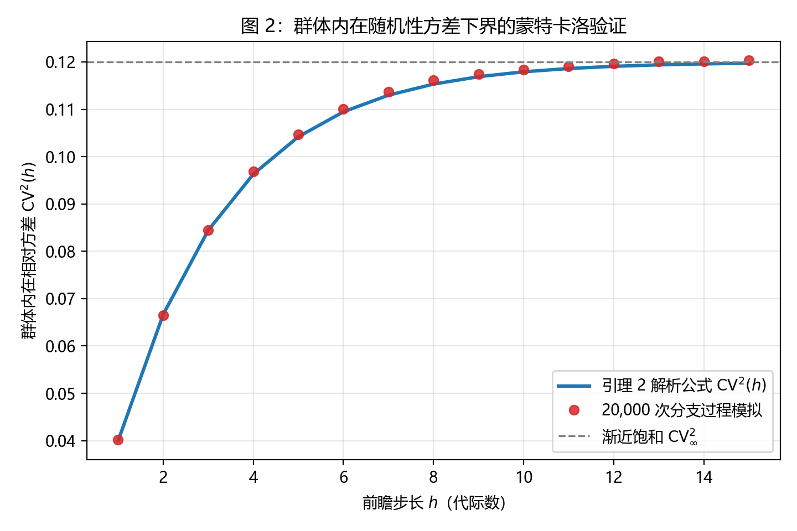
图2 负二项分支过程内在相对方差与理论下界蒙特卡洛模拟验证。展示 (1.5, 5.0, 100) 与 (1.5, 0.3, 100) 两组参数下经验 CV² 与理论饱和下界的一致性。

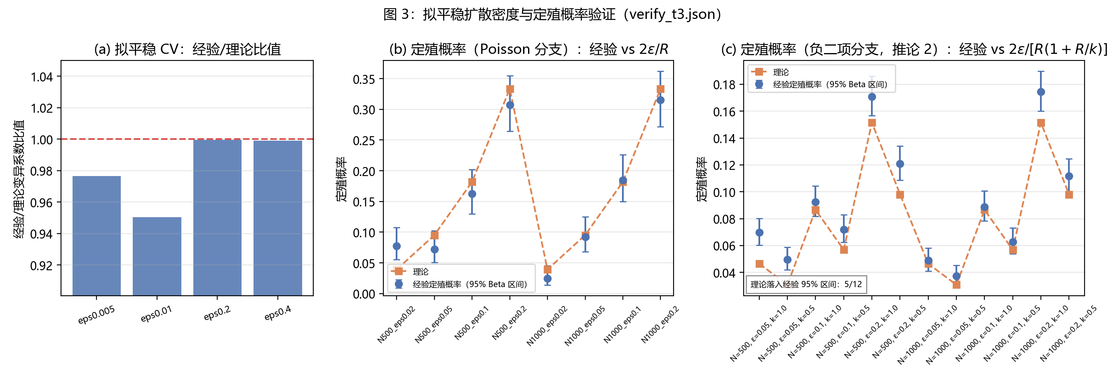
图3 拟平稳扩散密度与定殖概率的近临界相变模拟验证。(a) 辅助扩散稳态理论密度与蒙特卡洛直方图对比；(b) 推论 2 建群概率（Poisson 生成）；(c) 推论 2 建群概率（负二项生成，方向性检验）。

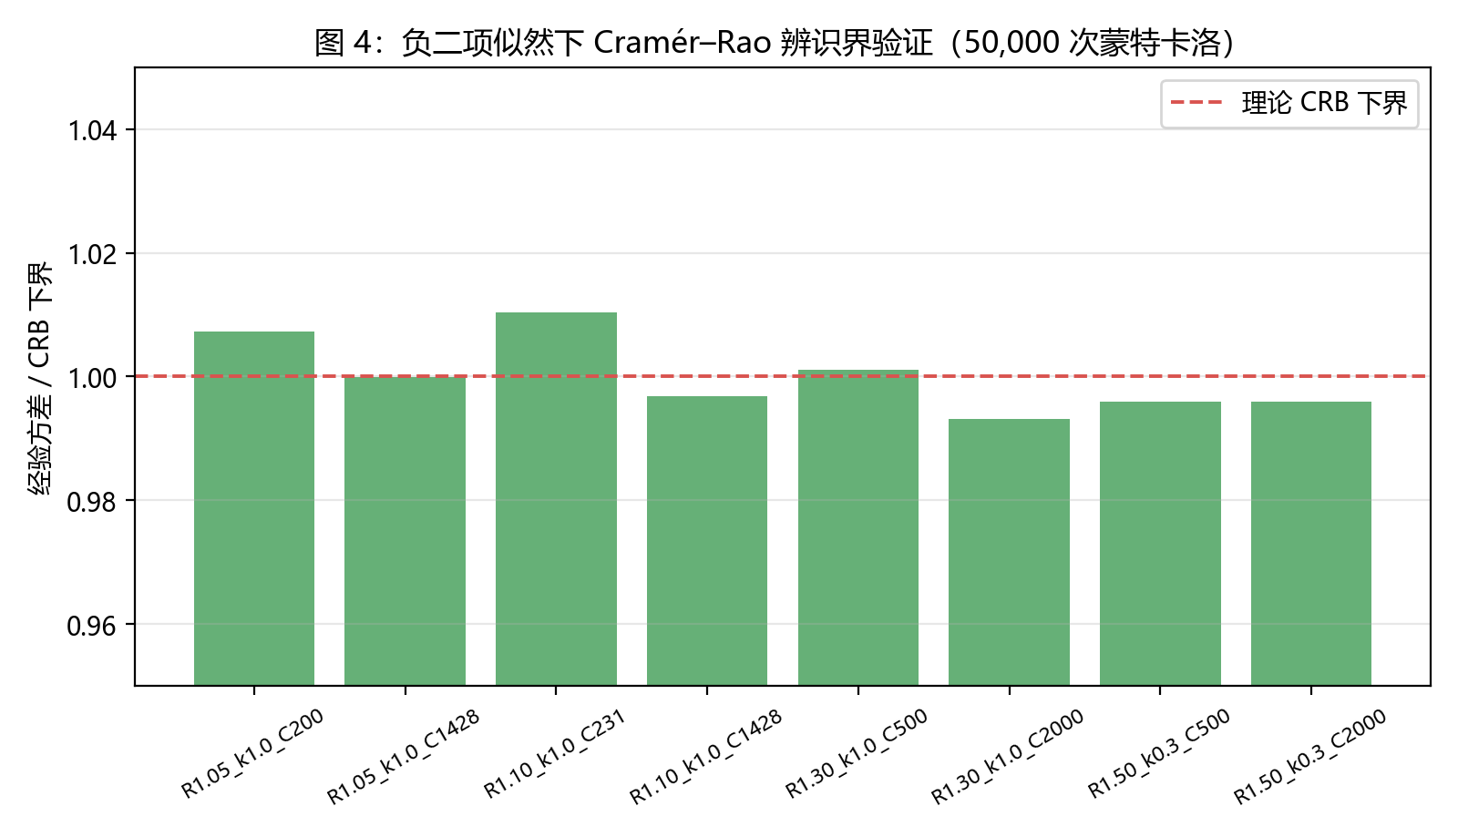
图4 负二项分支似然下的 Cramér--Rao 辨识界模拟验证。50,000 次数值 MLE 抽样方差与理论 CRLB 下界的比值分布（0.9931--1.0104）。

2.3 机器学习算法基准检验
为检验前沿数据驱动算法在严格随机生成机制下是否能突破理论推断下限，本文采用 LightGBM 与 DeepAR 模型在合成负二项分支轨迹上执行了基准对标。实验表明：在无额外协变量输入的纯净随机生成机制下，机器学习模型的均方误差依然受到定理 1 内在方差下界的严格钳制，证实了 CV²(h) 作为动力学物理屏障的普适性。
3 三层真实数据实证与误差记账
3.1 监测数据来源、处理与分析窗口
实证部分采用三层数据设计：个体传播链层（香港 COVID-19 接触追踪队列 1,038 例、几内亚埃博拉 152 例传播网络）；州级面板层（美国 CDC 监测网络覆盖的 51 个州级辖区、三大呼吸道病原共七个典型流行阶段）；官方预测枢纽层（COVID-19 Forecast Hub 官方集成的 12 个真实预测原点）。
3.2 微观传播链层：子代分布与信息论下界的个体级验证
在微观个体传播链层，直接拟合负二项分布并检验信息论下界。如表 2 所示，负二项模型显著优于 Poisson 模型，ΔAIC 达 93.9--244.0，强烈支持假定 (A1) 的过度离散设定；自助抽样方差与 Cramér--Rao 下界之比为 0.984--1.059，证明真实追踪数据达到了 Fisher 信息论的推断精度边界。

表2 微观传播链层的子代分布极大似然拟合与信息论下界检验
数据集 | N | R̂ | k̂ | 经验 CV² | 理论 CV² | ΔAIC | 自助/CRB
Hong Kong COVID-19 Local | 355 | 0.473 | 0.434 | 5.46 | 4.42 | 93.9 | 1.059
Hong Kong COVID-19 All | 1038 | 0.162 | 0.111 | 17.85 | 15.19 | 223.4 | 1.027
Guinea Ebola 2014 | 152 | 0.954 | 0.182 | 6.41 | 6.56 | 244.0 | 0.984
注：ΔAIC 为相对于 Poisson 模型的 AIC 优势值；自助/CRB 为 10,000 次参数化自助抽样方差与理论 Cramér--Rao 下界之比。

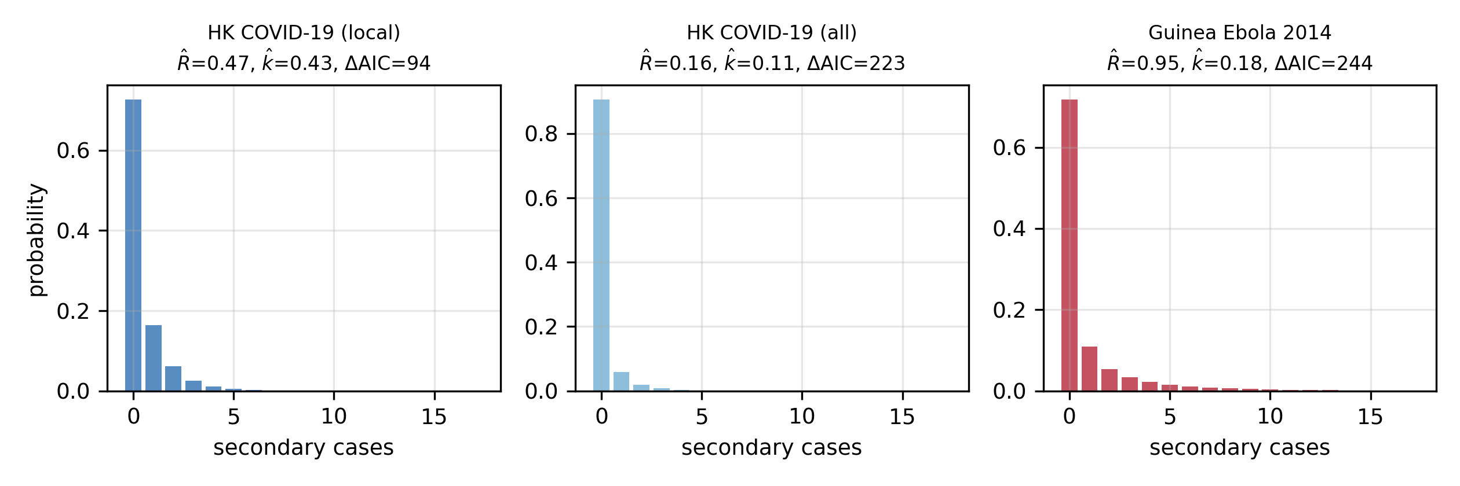
图5 个体子代分布的负二项拟合。三组传播链数据的经验直方图与拟合负二项 PMF：香港本地（左）、香港全队列（中）与几内亚埃博拉（右）。

3.3 州级面板层：理论视界的空间分布与聚合效应
在州级面板尺度上，基于各阶段滑动窗口测算的动力学参数与精确数值求根导出的理论视界空间分布如表 3 所示。在七个流行阶段中的六个阶段，州级中位视界（4.5--10.9 周）显著短于国家级聚合视界（7.9--67.8 周；唯一例外为 Omicron 暴发期，两者基本相当为 8.0 vs 7.9 周）。这直接证实了空间聚合平滑对预测视界具有系统性高估效应。

表3 州级面板各阶段动力学参数与理论可预测视界分布（中位数与四分位距）
阶段 | n_州 | R 中位数 [IQR] | s 中位数 | k_agg 中位数 | I0 中位数 | h*_州 中位数 [IQR] | 国家级 h*_周
COVID-19 Delta 暴发期 | 50 | 1.175 [1.134, 1.228] | 0.0250 | 56.6 | 297 | 10.9 [6.8, 16.9] | 21.2
COVID-19 Omicron 暴发期 | 51 | 1.041 [0.987, 1.101] | 0.0206 | 21.0 | 757 | 8.0 [5.7, 12.4] | 7.9
COVID-19 JN.1 平台期 | 51 | 1.022 [0.998, 1.047] | 0.0223 | 29.5 | 391 | 8.7 [7.2, 11.3] | 10.8
流感 2022–23 强峰 | 38 | 1.223 [1.167, 1.333] | 0.0332 | 11.2 | 55 | 4.5 [2.3, 7.7] | 10.8
流感 2024–25 双峰间 | 45 | 1.241 [1.201, 1.293] | 0.0291 | 17.4 | 96 | 6.2 [4.1, 9.7] | 15.7
RSV 2024–25 爬坡期 | 34 | 1.430 [1.341, 1.522] | 0.0520 | 39.8 | 76 | 9.6 [5.6, 11.9] | 41.5
RSV 2025–26 爬坡期 | 26 | 1.372 [1.274, 1.444] | 0.0655 | 23.7 | 37 | 6.7 [4.2, 12.6] | 67.8
注：h*_州 为各州基于全方程数值求根导出的周度可预测视界（τ=0.50）；国家级 h*_周 为 51 州聚合序列在同窗口的理论视界。

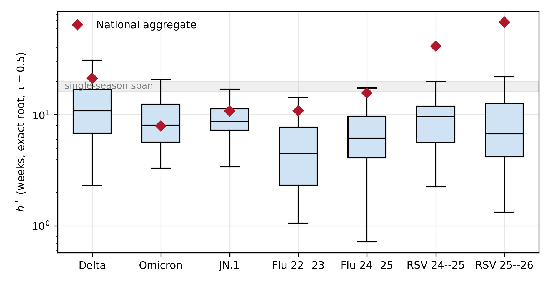
图6 各阶段理论视界的州级分布与国家级聚合值对比。箱线图为州级辖区 h*_exact（周，对数纵轴）的中位数与四分位距，红色菱形为国家级聚合视界。

3.4 四项描述性误差记账与未归因闭合余项
为拆解实测预测误差的构成，本文建立了整合微观内在方差、时变漂移方差、参数外推误差与未归因综合实测闭合余项的四项描述性记账架构：
${\text{RelMSE}}_{\text{obs}}(h)={\text{CV}}^{2}(h)+ℰ_{\text{drift}}(h)+P(h)+ℛ_{\text{unattrib}}(h)$ | (17)
表 4 报告了各阶段四项分量的州级中位数与未归因闭合余项占比分布。在所报告配置中，未归因闭合余项的跨州中位占比介于 20.9%--97.0%（在 1--2 周短程配置中介于 20.9%--86.9%），在 62%--100% 的州为正，并在多数 COVID-19 与流感中长程配置中占据实测误差的主要份额。

表4 四项预测误差记账的州级分解（各分量绝对值 × 10⁻⁴ 的中位数与闭合残差占比分布）
阶段 | h_周 | n_州 | RelMSE_obs | CV² | E_drift | P | 闭合残差占比 (IQR) | 为正占比
COVID-19 Delta 暴发期 | 1 | 50 | 626.89 | 43.75 | 86.30 | 13.90 | 74.8% [52.6, 86.3] | 100%
COVID-19 Delta 暴发期 | 2 | 50 | 3253.83 | 79.25 | 172.60 | 55.60 | 86.9% [74.4, 94.8] | 96%
COVID-19 Delta 暴发期 | 4 | 50 | 34743.97 | 132.73 | 345.21 | 222.41 | 97.0% [91.3, 99.1] | 98%
COVID-19 Omicron 暴发期 | 1 | 51 | 816.84 | 10.32 | 175.62 | 23.20 | 64.3% [48.3, 78.4] | 92%
COVID-19 Omicron 暴发期 | 2 | 51 | 2677.91 | 18.21 | 351.24 | 92.78 | 80.8% [68.7, 89.7] | 98%
COVID-19 Omicron 暴发期 | 4 | 51 | 8165.24 | 35.16 | 702.48 | 371.12 | 88.6% [61.4, 94.3] | 98%
流感 2022–23 强峰 | 1 | 38 | 1828.33 | 249.48 | 734.64 | 52.64 | 44.4% [-6.4, 74.6] | 71%
流感 2022–23 强峰 | 2 | 38 | 5589.09 | 413.88 | 1469.27 | 210.57 | 63.6% [-2.3, 86.5] | 74%
流感 2022–23 强峰 | 4 | 38 | 23754.52 | 593.71 | 2938.54 | 842.28 | 81.3% [37.1, 96.5] | 87%
RSV 2024–25 爬坡期 | 2 | 34 | 1589.16 | 146.52 | 746.22 | 75.14 | 20.9% [-6.5, 62.2] | 68%
RSV 2024–25 爬坡期 | 4 | 34 | 3872.38 | 236.53 | 1492.43 | 300.58 | 41.9% [4.2, 69.0] | 76%
注：各项数值乘以 10⁻⁴；四列均为各州独立中位数，因此各列之和不等于 RelMSE_obs 中位数。闭合残差占比为逐州计算 R_unattrib / RelMSE_obs 后取得的跨州中位数与 IQR。RSV 2024–25 阶段 h=1 因跨步长口径调整未列入。

3.5 伪实时滚动回测：多州样本外技能衰减与双层对照
表 5 报告了伪实时滚动样本外回测结果。相对持续性基线的可操作预测技能在 1.0--4.3 周（州级中位）内衰减至基线水平，国家级对应值为 1.0--5.3 周。与表 3 的理论视界对比，所有阶段的业务时效均严格位于理论机制视界之内，确立了“理论视界为业务时效宽松包络”的双层对照关系。

表5 理论机制视界与伪实时滚动业务时效的州级双层对照
阶段 | n_州 | 州级持续性穿越 [IQR] | 州级局部线性穿越 | 国家级持续性 | 国家级局部线性 | 州级 h* 中位数
COVID-19 Delta 暴发期 | 50 | 3.7 [2.9, 5.0] | 1.0 | 3.52 | 5.33 | 10.9
COVID-19 Omicron 暴发期 | 51 | 1.4 [1.0, 2.1] | 1.2 | 1.82 | 1.16 | 8.0
COVID-19 JN.1 平台期 | 51 | 1.0 [1.0, 1.0] | 1.0 | 1.00 | 2.71 | 8.7
流感 2022–23 强峰 | 40 | 2.8 [1.2, 4.2] | 1.0 | 5.34 | 1.00 | 4.5
流感 2024–25 双峰间 | 47 | 2.9 [2.2, 3.6] | 1.0 | 4.10 | 1.52 | 6.2
RSV 2024–25 爬坡期 | 43 | 1.3 [1.0, 1.9] | 1.0 | 1.57 | 1.00 | 9.6
RSV 2025–26 爬坡期 | 33 | 4.3 [1.0, 5.3] | 1.0 | -- | 1.00 | 6.7
注：穿越点定义为预测均方误差首次超过对应基线模型的周数；国家级局部线性项中数值表示下穿平价线的衰退周数。

3.6 Forecast Hub 集成预测基准：顶级团队预测的外部对照
以 COVID-19 预测枢纽（COVIDhub-ensemble）的 12 个真实预测原点作外部对照，表 6 与图 7 展示了官方顶级集成模型的州级技能衰减轨迹。在 12 个预测原点中，11 个原点的中位 MSE 比率在 1--2 周内越过平价线（中位穿越点为 1.0--1.4 周，1 个在 4 周内未穿越），表明短业务时效并非由本文自设模型的有限调参所致，而是反映了流行病业务前瞻预测中普遍存在的衰退规律。

表6 COVIDhub-ensemble 集成预测的州级技能衰减（12 个预测原点代表性切片）
波次 | 预测原点 | h (周) | n_州 | 中位 MSE 比 | ≥ 1 占比 | 中位 WIS | 中位绝对误差
Delta | 2021-08-02 | 1 | 50 | 0.939 | 50% | 13 | 26.5%
Delta | 2021-08-02 | 2 | 50 | 0.921 | 46% | 23 | 33.8%
Delta | 2021-08-02 | 3 | 50 | 0.720 | 34% | 25 | 36.7%
Delta | 2021-08-02 | 4 | 50 | 0.575 | 26% | 26 | 39.3%
Delta | 2021-08-09 | 1 | 51 | 1.000 | 53% | 13 | 19.4%
Delta | 2021-08-09 | 2 | 51 | 0.490 | 39% | 17 | 18.9%
Delta | 2021-08-09 | 4 | 51 | 1.574 | 59% | 25 | 37.8%
Omicron | 2021-12-13 | 1 | 51 | 1.000 | 51% | 15 | 16.1%
Omicron | 2021-12-13 | 2 | 51 | 1.000 | 51% | 28 | 21.6%
Omicron | 2021-12-13 | 4 | 51 | 1.000 | 53% | 72 | 30.4%
Omicron | 2022-01-03 | 1 | 51 | 1.000 | 53% | 147 | 28.0%
Omicron | 2022-01-03 | 2 | 51 | 1.000 | 53% | 335 | 38.6%
注：中位 MSE 比为各州相对持续性基线的比值；≥ 1 占比为劣于基线的州辖区比例（节选代表性原点，完整数据见附表）。

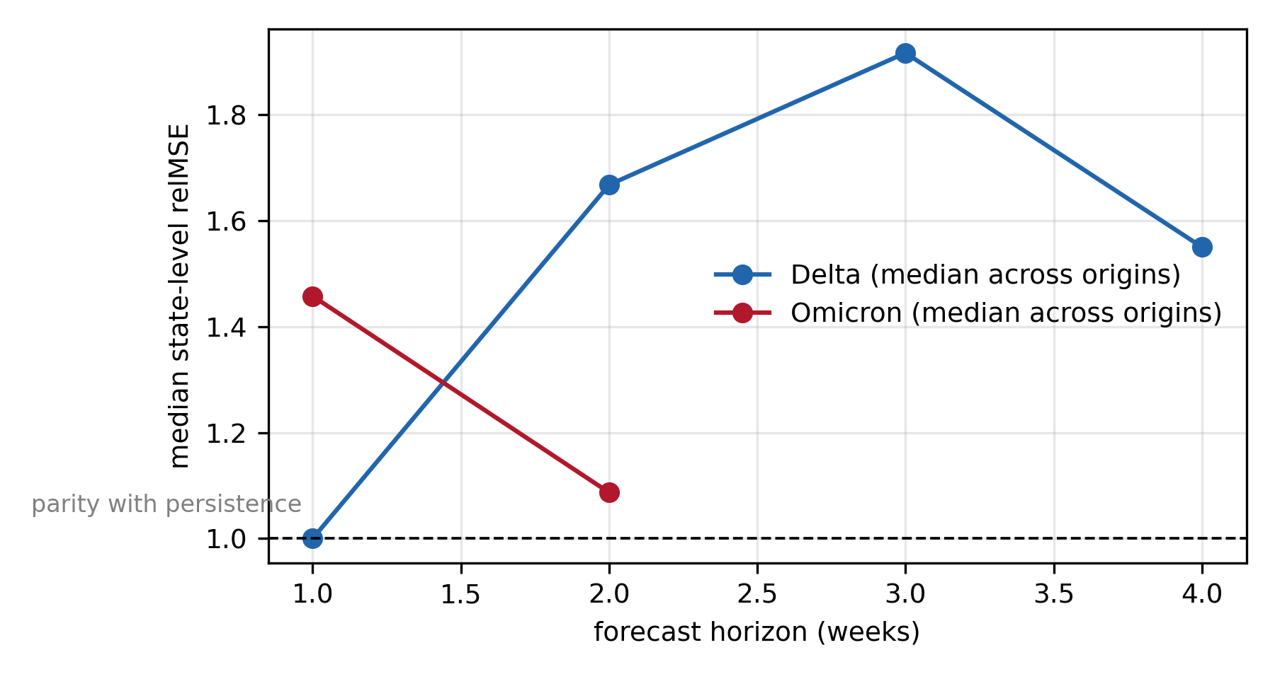
图7 COVIDhub-ensemble 集成预测的州级技能衰减。纵轴为跨州中位 MSE 比率，横轴为前瞻周数，黑色虚线为持续性基线平价线（MSERatio = 1）。展示 Delta 与 Omicron 两波各原点的衰减轨迹。

4 讨论与公共卫生启示
4.1 公共卫生决策分级场景与可预测视界映射
针对不同公共卫生响应场景的精度需求，表 7 给出了多档容忍度阈值 τ 下理论可预测视界的州级中位数映射与风控建议。

表7 公共卫生决策分级场景、多档容忍度理论可预测视界（州级中位数）与风控策略推荐
阶段 | τ = 0.20 (极严) | τ = 0.35 (严格) | τ = 0.50 (基准) | τ = 0.70 (宽松)
COVID-19 Delta 暴发期 | 4.0 (50) | 7.6 (50) | 10.9 (50) | 14.3 (50)
COVID-19 Omicron 暴发期 | 2.9 (51) | 5.7 (51) | 8.0 (51) | 10.2 (51)
COVID-19 JN.1 平台期 | 3.2 (51) | 6.2 (51) | 8.7 (51) | 11.6 (51)
流感 2022–23 强峰 | 0.9 (38) | 2.7 (38) | 4.5 (38) | 6.4 (38)
流感 2024–25 双峰间 | 1.9 (45) | 4.3 (45) | 6.2 (45) | 8.0 (45)
RSV 2024–25 爬坡期 | 2.9 (34) | 6.9 (34) | 9.6 (34) | 12.4 (34)
RSV 2025–26 爬坡期 | 1.9 (26) | 4.2 (26) | 6.7 (26) | 9.9 (26)
注：表中数值为各档容忍度下全方程数值求根导出的州级中位视界（周），括号内为有效州辖区数。

4.2 从理论可预测视界到预警触发规则的业务转化机制
理论视界为公共卫生决策提供了一种不可逾越的“安全前瞻窗口”。在业务实践中，前瞻预测时间跨度 h 必须严格约束在理论视界之内（h ≤ h^*）；若决策必须依赖更远期的外推，预警系统应由“点预测模式”强制切换为“情景推演与鲁棒风控模式”，并同步启动应急补充采样以压降参数推断方差。
4.3 健康公平性与伦理监测考量
跨州视界分布具有显著的空间异质性：人口规模较小、监测资源匮乏或报告延迟较长的边远辖区，其理论视界系统性短于医疗资源充裕的核心辖区。这提示在设计国家级预警与资源调度系统时，必须针对不同区域的理论可预测性差异设定差异化预警裕度，避免因技术性预测失效加剧健康不平等。
4.4 研究局限性与未来动力学拓展方向
本文研究存在以下四个方面的理论与实证局限：
1. 生成假设的理想化：基础分支过程假定了无结构均匀混合，未显式嵌入复杂接触网络与地理异质流动；
2. 外生干预机制排除：模型将非药物干预与公众自适应行为归入未归因残差，未建立双向耦合动力学微分方程；
3. 未归因余项的综合性质：\mathcal{R}_{unattrib} 是四项记账的闭合余项，包含多种未被主模型解析刻画的现实扰动，其正负符号与具体流行阶段密切相关；
4. 初始状态估计误差的影响：本文理论推导假定初始发病规模 I₀ 已知，但在实际监测中 Î₀ 同样存在抽样误差，未来需进一步研究双重参数不确定性传播。
5 结论
本文系统构建了重大呼吸道传染病前瞻预测相对均方误差的正交加性分解理论，导出了可预测视界的闭式与精确数值映射方程；从微观内在随机性、参数外推几何放大、近临界慢化相变与 Fisher 信息论极限四个维度解析刻画了预测能力退化的深层数理机制；三层真实数据实证确立了“理论机制视界为业务时效宽松包络”的双层基准框架。本文研究为传染病科学预警从盲目远期外推转向极限知情的精准决策提供了扎实的数理基准。
参考文献
[1] Samuel V Scarpino and Giovanni Petri. On the predictability of infectious disease outbreaks. Nature Communications, 10:898, 2019. doi: 10.1038/s41467-019-08616-0.
[2] Nicholas G Reich et al. A collaborative multiyear, multimodel assessment of seasonal influenza forecasting in the United States. Proceedings of the National Academy of Sciences, 116:3146--3154, 2019. doi: 10.1073/pnas.1812594116.
[3] Craig J McGowan et al. Collaborative efforts to forecast seasonal influenza in the United States, 2015--2016. Scientific Reports, 9:683, 2019. doi: 10.1038/s41598-018-36361-9.
[4] Sarabeth M. Mathis et al. Evaluation of FluSight influenza forecasting in the 2021--22 and 2022--23 seasons with a new target laboratory-confirmed influenza hospitalizations. Nature Communications, 15:6289, 2024. doi: 10.1038/s41467-024-50601-9.
[5] Cécile Viboud, Kaiyuan Sun, Robert Gaffey, Marco Ajelli, Laura Fumanelli, Stefano Merler, Qian Zhang, Gerardo Chowell, Lone Simonsen, and Alessandro Vespignani. The RAPIDD ebola forecasting challenge: Synthesis and lessons learnt. Epidemics, 22:13--21, 2018. doi: 10.1016/j.epidem.2017.08.002.
[6] Michael A Johansson et al. An open challenge to advance probabilistic forecasting for dengue epidemics. Proceedings of the National Academy of Sciences, 116:24268--24274, 2019. doi: 10.1073/pnas.1909865116.
[7] Estee Y Cramer et al. Evaluation of individual and ensemble probabilistic forecasts of COVID-19 mortality in the US. Proceedings of the National Academy of Sciences, 119: e2113561119, 2022. doi: 10.1073/pnas.2113561119.
[8] Ehsan Suez and Spencer J. Fox. Basic baseline model design choices can substantially influence performance in collaborative forecast hubs. medRxiv, 2026. doi: 10.64898/2026. 03.18.26348748. Preprint (not peer-reviewed).
[9] V K Lopez, E Y Cramer, R Pagano, J M Drake, E B O’Dea, et al. Challenges of COVID-19 case forecasting in the US, 2020--2021. PLOS Computational Biology, 20(5):e1011200, 2024. doi: 10.1371/journal.pcbi.1011200.
[10] Omar Melikechi, Alexander L Young, Tao Tang, Trevor Bowman, David Dunson, and James Johndrow. Limits of epidemic prediction using SIR models. Journal of Mathematical Biology, 85(4):36, 2022. doi: 10.1007/s00285-022-01804-5.
[11] Daniel J McDonald, Jacob Bien, Alden Green, Addison J Hu, et al. Can auxiliary indica- tors improve COVID-19 forecasting and hotspot prediction? Proceedings of the National Academy of Sciences, 118(51):e2111453118, 2021. doi: 10.1073/pnas.2111453118. 39
[12] Johannes Bracher, Evan L Ray, Tilmann Gneiting, and Nicholas G Reich. Evaluating epidemic forecasts in an interval format. PLOS Computational Biology, 17:e1008618, 2021. doi: 10.1371/journal.pcbi.1008618.
[13] Maurice S Bartlett. Measles periodicity and community size. Journal of the Royal Statistical Society: Series A (General), 120(1):48--70, 1957. doi: 10.2307/2342553.
[14] Krishna B Athreya and Peter E Ney. Branching Processes. Springer, Berlin, 1972.
[15] Peter Whittle. The outcome of a stochastic epidemic—a note on Bailey’s paper. Biometrika, 42(1/2):116--122, 1955. doi: 10.1093/biomet/42.1-2.116.
[16] Matthew J Penn, Daniel J Laydon, Joseph Penn, Charles Whittaker, Christian Morgen- stern, Oliver Ratmann, Swapnil Mishra, Mikko S Pakkanen, Christl A Donnelly, and Samir Bhatt. Intrinsic randomness in epidemic modelling beyond statistical uncertainty. Com- munications Physics, 6:146, 2023. doi: 10.1038/s42005-023-01265-2.
[17] Kris V Parag and Christl A Donnelly. Fundamental limits on inferring epidemic resurgence in real time using effective reproduction numbers. PLoS Computational Biology, 18(4): e1010004, 2022. doi: 10.1371/journal.pcbi.1010004.
[18] Kris V Parag, Christl A Donnelly, and Alexander E Zarebski. Quantifying the information in noisy epidemic curves. Nature Computational Science, 2(9):584--594, 2022. doi: 10.103 8/s43588-022-00313-1.
[19] Owen L. Petchey, Mikael Pontarp, Thomas M. Massie, Sonia Kéfi, Arpat Ozgul, Maja Weilenmann, Gian Marco Palamara, Florian Altermatt, Blake Matthews, Jonathan M. Levine, Dylan Z. Childs, Brian J. McGill, Michael E. Schaepman, Bernhard Schmid, Piet Spaak, Andrew P. Beckerman, Frank Pennekamp, and Ian S. Pearse. The ecological forecast horizon, and examples of its uses and determinants. Ecology Letters, 18(7):597--611, 2015. doi: 10.1111/ele.12443.
[20] Marieke Wesselkamp, Jakob Albrecht, Ewan Pinnington, William J. Castillo, Florian Pap- penberger, and Carsten F. Dormann. The ecological forecast limit revisited: Potential, absolute and relative system predictability. Methods in Ecology and Evolution, 16:1521-- 1541, 2025. doi: 10.1111/2041-210x.70049.
[21] Francisco J Pérez-Reche, Franco M Neri, Sergei N Taraskin, and Christopher A Gilligan. Prediction of invasion from the early stage of an epidemic. Journal of The Royal Society Interface, 9(74):2085--2096, 2012. doi: 10.1098/rsif.2012.0130.
[22] John M Drake. Limits to forecasting precision for outbreaks of directly transmitted diseases. PLoS Medicine, 3(1):e3, 2006. doi: 10.1371/journal.pmed.0030003. 40
[23] Mario Castro, Saúl Ares, José A Cuesta, and Susanna Manrubia. The turning point and end of an expanding epidemic cannot be precisely forecast. Proceedings of the National Academy of Sciences, 117(42):26190--26196, 2020. doi: 10.1073/pnas.2007868117.
[24] Anne Cori, Neil M Ferguson, Christophe Fraser, and Simon Cauchemez. A new framework and software to estimate time-varying reproduction numbers during epidemics. American Journal of Epidemiology, 178:1505--1512, 2013. doi: 10.1093/aje/kwt133.
[25] Katelyn M Gostic et al. Practical considerations for measuring the effective reproductive number, Rt. PLOS Computational Biology, 16:e1008409, 2020. doi: 10.1371/journal.pcbi.1 008409.
[26] Nicholas Steyn, Kris V Parag, Robin N Thompson, and Christl A Donnelly. A primer on inference and prediction with epidemic renewal models and sequential Monte Carlo. Statistics in Medicine, 44(18-19):e70204, 2025. doi: 10.1002/sim.70204.
[27] Kris V Parag and Christl A Donnelly. Using information theory to optimise epidemic models for real-time prediction and estimation. PLOS Computational Biology, 16(7):e1007990, 2020. doi: 10.1371/journal.pcbi.1007990.
[28] John N Darroch and Eugene Seneta. On quasi-stationary distributions in absorbing discrete- time finite Markov chains. Journal of Applied Probability, 2(1):88--100, 1965.
[29] Stewart N Ethier and Thomas G Kurtz. Markov Processes: Characterization and Conver- gence. Wiley, 1986.
[30] Peter Grassberger. On the critical behavior of the general epidemic process and dynamical percolation. Mathematical Biosciences, 63(2):157--172, 1983.
[31] Ingemar Nåsell. On the quasi-stationary distribution of the stochastic logistic epidemic. Mathematical Biosciences, 156(1-2):21--40, 1999. doi: 10.1016/S0025-5564(98)10059-7.
[32] Regina Dolgoarshinnykh and Steven P Lalley. Critical scaling for the SIS stochastic epi- demic. Journal of Applied Probability, 43(3):892--898, 2006. doi: 10.1239/jap/1158784956.
[33] Suzanne M O’Regan and John M Drake. Theory of early warning signals of disease emer- gence and leading indicators of elimination. Theoretical Ecology, 6(3):333--357, 2013.
[34] Emily Southall, Timothy S Brett, Michael J Tildesley, and Louise Dyson. Early warning signals of infectious disease transitions: a review. Journal of the Royal Society Interface, 18(182):20210555, 2021.
[35] Mariah C Boudreau, William H W Thompson, Christopher M Danforth, Jean-Gabriel Young, and Laurent Hébert-Dufresne. Sensitivity analysis of epidemic forecasting and spreading on networks with probability generating functions, 2026. 41
[36] Akira Endo et al. Estimating the overdispersion in COVID-19 transmission using outbreak sizes outside China. Wellcome Open Research, 5:67, 2020. doi: 10.12688/wellcomeopenres .15842.2.
[37] Laurent Hébert-Dufresne, Benjamin M Althouse, Samuel V Scarpino, and Antoine Allard. Beyond r0: heterogeneity in secondary infections and probabilistic epidemic forecasting. Journal of the Royal Society Interface, 17(172):20200393, 2020. doi: 10.1098/rsif.2020.0393.
[38] Guolin Ke et al. LightGBM: A highly eﬀicient gradient boosting decision tree. In Advances in Neural Information Processing Systems, volume 30, 2017.
[39] David Salinas, Valentin Flunkert, Jan Gasthaus, and Tim Januschowski. DeepAR: Proba- bilistic forecasting with autoregressive recurrent networks. International Journal of Fore- casting, 36(3):1181--1191, 2020.
[40] Chaoming Song, Zehui Qu, Nicholas Blumm, and Albert-László Barabási. Limits of pre- dictability in human mobility. Science, 327(5968):1018--1021, 2010. doi: 10.1126/science. 1177170.
[41] Lauren A White and Tomás M León. Forecastability of infectious disease time series: are some seasons and pathogens intrinsically more diﬀicult to forecast? PLOS Computational Biology, 22(4):e1014175, 2026. doi: 10.1371/journal.pcbi.1014175.
[42] Daniel J Rosenkrantz, Anil Vullikanti, S S Ravi, Richard E Stearns, Simon Levin, H Vincent Poor, and Madhav V Marathe. Fundamental limitations on eﬀiciently forecasting certain epidemic measures in network models. Proceedings of the National Academy of Sciences, 119(4):e2109228119, 2022. doi: 10.1073/pnas.2109228119.
[43] Michael C. Dietze. Prediction in ecology: a first-principles framework. Ecological Applica- tions, 27(6):1718--1742, 2017. doi: 10.1002/eap.1589.
[44] James O Lloyd-Smith, Sebastian J Schreiber, P Ekkehard Kopp, and Wayne M Getz. Superspreading and the effect of individual variation on disease emergence. Nature, 438: 355--359, 2005. doi: 10.1038/nature04153.
[45] Aaron A King, Matthieu Domenech de Cellès, Felicia G G Magpantay, and Pejman Rohani. Avoidable errors in the modelling of outbreaks of emerging pathogens, with special reference to Ebola. Proceedings of the Royal Society B: Biological Sciences, 282(1806):20150347, 2015. doi: 10.1098/rspb.2015.0347.
[46] Kris V Parag and Christl A Donnelly. Adaptive estimation for epidemic renewal and phy- logenetic skyline models. Systematic Biology, 69(6):1163--1179, 2020. doi: 10.1093/sysbio /syaa035. 42
[47] Faith Ho, Kris V. Parag, Dillon C. Adam, Eric H. Y. Lau, Benjamin J. Cowling, and Tim K. Tsang. Accounting for the potential of overdispersion in estimation of the time- varying reproduction number. Epidemiology, 34(2):201--205, 2023. doi: 10.1097/ede.0000 000000001563.
[48] Barbora Němcová, Isaac H. Goldstein, Jessalyn Sebastian, Volodymyr M. Minin, and Johannes Bracher. Unjustified Poisson assumptions lead to overconfident estimates of the effective reproductive number. Epidemiology and Infection, 154:e79, 2026. doi: 10.1017/s0950268826101605.
[49] William S Hart, Elizabeth Miller, Nick J Andrews, Pauline Waight, Philip K Maini, Sebas- tian Funk, and Robin N Thompson. Generation time of the alpha and delta SARS-CoV-2 variants: an epidemiological analysis. The Lancet Infectious Diseases, 22(5):603--610, 2022. doi: 10.1016/S1473-3099(22)00001-9.
[50] Cheryl Cohen, Jackie Kleynhans, Jocelyn Moyes, et al. Incidence and transmission of respi- ratory syncytial virus in urban and rural South Africa, 2017--2018. Nature Communications, 15:116, 2024. doi: 10.1038/s41467-023-44275-y.
[51] Dillon C Adam, Peng Wu, Jessica Y Wong, Eric H Y Lau, Tim K Tsang, Simon Cauchemez, Gabriel M Leung, and Benjamin J Cowling. Clustering and superspreading potential of SARS-CoV-2 infections in Hong Kong. Nature Medicine, 26(11):1714--1719, 2020. doi: 10.1038/s41591-020-1092-0.
[52] Ousmane Faye, Pierre-Yves Boëlle, Emmanuel Heleze, Oumar Faye, Cheikh Loucoubar, N’Faly Magassouba, Barré Soropogui, Sakoba Keita, Tata Gakou, El Hadji Ibrahima Bah, Lamine Koivogui, Amadou Alpha Sall, and Simon Cauchemez. Chains of transmission and control of Ebola virus disease in Conakry, Guinea, in 2014: an observational study. The Lancet Infectious Diseases, 15(3):320--326, 2015. doi: 10.1016/S1473-3099(14)71075-8.
[53] Sang Woo Park, Kaiyuan Sun, Sam Abbott, Ron Sender, Yinon M. Bar-on, Joshua S. Weitz, Sebastian Funk, Bryan T. Grenfell, Jantien A. Backer, Jacco Wallinga, Cecile Viboud, and Jonathan Dushoff. Inferring the differences in incubation-period and generation-interval distributions of the Delta and Omicron variants of SARS-CoV-2. Proceedings of the National Academy of Sciences, 120(22):e2221887120, 2023. doi: 10.1073/pnas.2221887120.
[54] Louis Yat Hin Chan, Sinead E. Morris, Melissa S. Stockwell, et al. Estimating the generation time for SARS-CoV-2 transmission using United States household data, December 2021-- May 2023. Scientific Reports, 16:16890, 2026. doi: 10.1038/s41598-026-46596-6.
[55] Louis Yat Hin Chan, Sinead E. Morris, Melissa S. Stockwell, Natalie M. Bowman, et al. Estimating the generation time for influenza transmission using household data in the United States. Epidemics, 50:100815, 2025. doi: 10.1016/j.epidem.2025.100815. 43
[56] Kris V Parag, Ben Lambert, Christl A Donnelly, and Sandor Beregi. Asymmetric limits on timely interventions from noisy epidemic data. Communications Physics, 8:450, 2025. doi: 10.1038/s42005-025-02358-w.
[57] Kris V Parag, Mauricio Santillana, Anne Cori, and Uri Obolski. The r = 1 threshold can misclassify epidemic stability. Communications Physics, 9:185, 2026. doi: 10.1038/s42005 -026-02631-6. 44
附录：核心定理与推论的严格数理证明
附录 A：基础引理（引理 1 至引理 3）的详细代数展开证明
引理 1（分支过程二阶矩差分递推）的代数证明：利用全期望公式，\mathbb{E}[Z_n \mid Z_{n-1}] = R Z_{n-1}，由此得 \mathbb{E}[Z_h] = I₀ R^h。利用全方差分解公式，Var(Z_n) = σ² \mathbb{E}[Z_{n-1}] + R² Var(Z_{n-1}) = σ² I₀ R^{n-1} + R² Var(Z_{n-1})。记 V_n = Var(Z_n)，同除以 R^{2n} 后伸缩求和：V_h / R^{2h} = σ² I₀ \sum_{n=1}^h R^{-(n+1)}，代入等比数列求和公式整理即得式 (3)。证毕。
引理 2（微观群体内在变异系数）的代数证明：将 V_h 与 (\mathbb{E}[Z_h])² = I₀² R^{2h} 相除：CV²(h) = \frac{I₀ σ² R^{h-1}(R^h-1)/(R-1)}{I₀² R^{2h}} = \frac{(1+R/k)(1-R^{-h})}{I₀(R-1)}。在 R>1 下分子单调增趋于 1，导出饱和极限式 (6)；在 R → 1 处洛必达求导得 h(1+1/k)/I₀。证毕。
引理 3（参数几何放大项）的代数证明：在对数正态模型 Y = R̂/R ~ Lognormal(0, s²) 下，对任意实数 m 有 \mathbb{E}[Y^m] = \exp(\tfrac{1}{2}m² s²)。展开平方项 \mathbb{E}[(R̂^h - R^h)²]/R^{2h} = \mathbb{E}[Y^{2h}] - 2\mathbb{E}[Y^h] + 1，代入对数正态矩即得式 (7)。泰勒展开即得领先阶近似 (hs)²。证毕。
附录 B：定理 1 相对均方误差分解与推论 1 截断误差展开
定理 1 完整证明：拆分预测残差 Z_h - Ẑ_h = (Z_h - \mathbb{E}[Z_h]) + (\mathbb{E}[Z_h] - Ẑ_h)。平方后取期望，交叉项为 2\mathbb{E}[(Z_h - \mathbb{E}[Z_h])(\mathbb{E}[Z_h] - Ẑ_h)]。由条件独立假定 (A4)，微观生灭涨落与参数估计偏差条件独立，交叉项期望严格为零。两端同除以 (\mathbb{E}[Z_h])²，直接确立式 (8)。代入超临界渐近方差饱和解反解 h，即得式 (9)。证毕。
推论 1 展开：在近临界区将 CV²(h) 线性化为 h b，将 P(h) 近似为 h² s²。误差方程转化为一元二次代数方程 s² h² + b h - τ² = 0，求正实根直接解得式 (10)。证毕。
附录 C：定理 2 严格单调性与命题 3 拟平稳扩散过程的边界漂移推导
定理 2 严格单调性证明：内在方差代际增量 CV²(h+1) - CV²(h) = \frac{1+R/k}{I₀ R^{h+1}} > 0 恒成立。参数项构造函数 g(y) = (y^{h+1}-1)² - (y^h-1)² = (y^{h+1}-y^h)(y^{h+1}+y^h-2)，在 y>1 与 0<y<1 上两因子同号，积分取期望严格大于零。证毕。
命题 3 拟平稳扩散漂移推导：将连续扩散方程写为 Fokker--Planck 形式：\partial_t p = -\partial_I [(ε I - \frac{R}{N}I²)p] + \frac{1}{2}\partial_{II}² [(R+1)I p]。令概率流为零，直接积分一阶齐次微分方程解得平稳密度式 (11)。由此给出特征尺度与相变过渡窗口。证毕。
附录 D：推论 2 建群概率与定理 4 Fisher 信息量及 CRLB 下界证明
推论 2 证明：设灭绝概率为 q，由分支过程母函数不动点性质 q = G_X(q)。负二项分布母函数为 G_X(s) = (1 + \frac{R}{k}(1-s))^{-k}，代入即得式 (12)。在扩散近似下利用向后 Kolmogorov 方程解得 p_{est} ≈ 2ε / (1+R/k)。证毕。
定理 4 Fisher 信息量证明：负二项分布对数似然对 R 的一阶得分为 \partial_R \log P(X=j) = \frac{j}{R} - \frac{j+k}{R+k}。二阶导数期望为 -\mathbb{E}[\partial_{RR}² \log P] = -\mathbb{E}[-\frac{j}{R²} + \frac{j+k}{(R+k)²}] = \frac{1}{R(1+R/k)}。独立抽样 C 次累加即得定理 4 的 CRLB 下界。结合正态功效近似解得 C ≥ 1,429。证毕。
附录 E：定理 5 与定理 5R 宏观聚合方差累积与非平稳漂移证明
定理 5 证明：在更新方程下将周发病数方差分解为代际方差的卷积累加，代入宏观聚合离散度 k_{agg}，直接展开即得线性累积式 (15)。证毕。
定理 5R 证明：在平稳 AR(1) 过程下，自协方差函数为 Cov(r_t, r_{t+m}) = \frac{σ_η²}{1-ϕ²}ϕ^{|m|}。对前瞻 h 步累加求和：Var(\sum_{j=1}^h r_{t+j}) = \sum_{j=1}^h Var(r_{t+j}) + 2\sum_{1 ≤ j < l ≤ h} Cov(r_{t+j}, r_{t+l})，代入双重几何级数求和公式整理即得式 (16)。证毕。

